**МИНИСТЕРСТВО ОБРАЗОВАНИЯ И НАУКИ  
 РОССИЙСКОЙ ФЕДЕРАЦИИ**

**Федеральное государственное автономное образовательное учреждение высшего образования**

**«Севастопольский государственный университет»**

**Институт информационных технологий и управления   
в технических системах**

**«ИССЛЕДОВАНИЕ МЕТОДОВ ПОСТРОЕНИЯ ПОЛЬЗОВАТЕЛЬСКИХ ИНТЕРФЕЙСОВ В СИСТЕМЕ 1С: ПРЕДПРИЯТИЕ 8»**

МЕТОДИЧЕСКИЕ УКАЗАНИЯ

к лабораторной работе №4

по дисциплине

«Платформа 1С»

для студентов дневной формы обучения специальности 09.03.02

«Информационные системы и технологии»

Севастополь

2016

УДК

Методические указания к лабораторной работе «Исследование методов построения пользовательских интерфейсов в системе 1С: Предприятие 8» по дисциплине «Платформа 1С» для студентов дневной формы обучения. Сост. С.П. Шишкевич В.Е. – Севастополь: Изд-во СГУ, 2016. – 55 с.

Целью настоящих указаний является оказание помощи студентам в изучении приемов описания объектов предметной области в конфигураторе программного комплекса 1С:Предприятие.

Методические указания рассмотрены и утверждены на заседании кафедры Информационных систем (протокол №__ от ______2015 года).

Допущено учебно-методическим центром СевГУ в качестве методических указаний.

Рецензент:

**СОДЕРЖАНИЕ**

1. ЦЕЛЬ РАБОТЫ 4

2. ОСНОВНЫЕ ПОЛОЖЕНИЯ 4

2.1. Интерфейс пользователя 1С. Основные сведенья. 4

2.2. Интерфейс «Такси» 5

3. ПРИМЕРЫ ВЫПОЛНЕНИЯ 25

4. ПРОГРАММА ВЫПОЛНЕНИЯ РАБОТЫ 25

5. СОДЕРЖАНИЕ ОТЧЕТА 25

6. КОНТРОЛЬНЫЕ ВОПРОСЫ 26

БИБЛИОГРАФИЧЕСКИЙ СПИСОК 27

ПРИЛОЖЕНИЕ А 28

### 1. ЦЕЛЬ РАБОТЫ

Целью данной лабораторной работы является изучение методов построения пользовательских интерфейсов в системе 1С: Предприятие 8.

# 2. ОСНОВНЫЕ ПОЛОЖЕНИЯ

## 2.1. Интерфейс пользователя 1С. Основные сведенья.

Платформа 1С поддерживает три вида пользовательского интерфейса:

* Обычный интерфейс
* Управляемый интерфейс
* Интерфейс Такси

Возможность использования каждого вида интерфейса зависит от используемого клиента 1С: Предприятие 8. В Таблице 1 приведена совместимость клиентов 1С: Предприятие и видов пользовательских интерфейсов.

|  |  |  |  |
| --- | --- | --- | --- |
| Вид клиента / Интерфейс | Обычный интерфейс | Управляемый интерфейс | Такси |
| Обычное приложение | Да | Да |  |
| Тонкий клиент |  | Да | Да |
| WEB-клиент |  | Да | Да |

В рамках данного предмета мы будем рассматривать управляемый интерфейс и его развитие Такси.

Интерфейсы, релизованные в платформе «1С:Предприятие» отвечают современным требованиям современных. Пользовательский интерфейс «1С:Предприятие» называется «управляемым» потому, что с помощью прав и ролей пользователей, функциональных опций и настроек пользователя платформа автоматически строит командный интерфейс, управляемые формы и отчеты.

Пользовательский интерфейс «1С:Предприятие» можно охарактеризовать как задаче-ориентированный, позволяющий в каждом отдельном окне приложения (основном или вспомогательном) решать конкретную задачу.

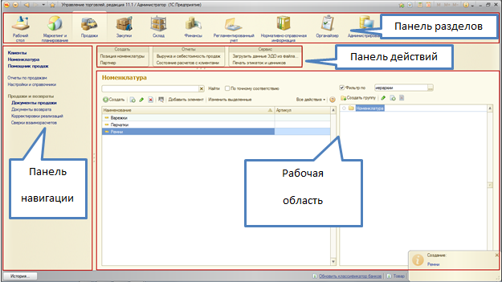

*Основное окно* приложения предназначено для навигации по прикладному решению и вызова различных команд.

*Вспомогательное окно* предназначено для работы с объектами информационной базы (например, с документами или элементами справочников), построения отчетов или выполнения обработок данных.

*Рабочий стол* – это стандартный раздел программы, содержащий часто используемые документы, отчеты, справочники и т. п. Этот раздел автоматически активизируется при запуске прикладного решения.

*Панель разделов* – это наиболее крупное разделение функциональности прикладного решения. Она расположена в верхней части основного окна и соответствует верхнему уровню подсистем, добавленных в конфигурацию. С ее помощью осуществляется переход к другим разделам программы.

*Панель навигации* содержит своеобразное «оглавление» раздела. Она включает навигационные команды, которые позволяют перейти к той или иной точке этого раздела.

*Панель действий* содержит наиболее востребованные в повседневной работе команды, позволяющие быстро создавать новые объекты, выполнять типовые обработки или строить популярные отчеты.

Основное окно приложения также включает в себя главное меню системы и набор вспомогательных команд (калькулятор, календарь и пр.). А также предоставляет различные сервисные возможности, такие как: просмотр истории работы пользователя и возможность перемещаться по разделам прикладного решения, с которыми уже работал пользователь; добавление разделов, списков, объектов базы данных, отчетов и обработок в избранное; отображение в информационной панели (внизу окна) оповещений о последних действиях пользователя; возможность получить ссылку на любые разделы, списки, объекты базы данных, отчеты и обработки и перейти по полученной ссылке к этим данным и т. д.

Управляемый интерфейс может отображаться в ***трех вариантах*** внешнего вида:

* формы в **закладках**. При этом все окна будут отображаться в отдельных закладках одного родительского окна. Это больше похоже на классический интерфейс.
* формы в **отдельных окнах**. В этом режиме в основном окне отображается только одна форма. Новые формы могут отображаться в других окнах (переход между ними будет доступен за счет средств ОС). Это менее привычный вид приложения, но он имеет свои преимущества.

Кроме уже ставших привычными вариантов интерфейса в платформе 1С:Предприятие 8.3 появился новый интерфейс – **Такси**.

Интерфейс такси – новое слово в развитии технологической платформы 1С: Предприятие 8.3. Новое лицо программы адаптировано под стандарты веб-приложений.

## 2.2. Интерфейс «Такси»

При создании нового пользовательского интерфейса разработчики платформы ставили перед собой ряд задач. Поскольку с конфигурациями теперь возможно работать через интернет при помощи обычного веб-браузера, заметна ориентация платформы на работу с мобильными устройствами, на ввод информации при помощи сенсорного экрана, реагирующего на прикосновения к нему.

Новый интерфейс имеет *отличительные визуальные особенности*:

* максимизация рабочего пространства на мониторах с различным разрешением;
* современный дизайн;
* крупный шрифт;
* удобная навигация за счет использования вспомогательных панелей: "Инструменты", "Избранное", "История" и "Полнотекстовый поиск";

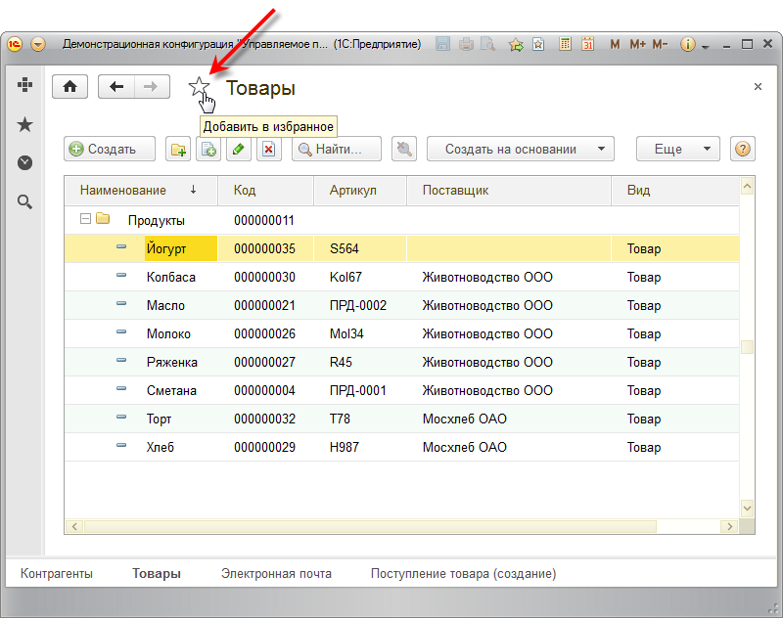

«Избранное»

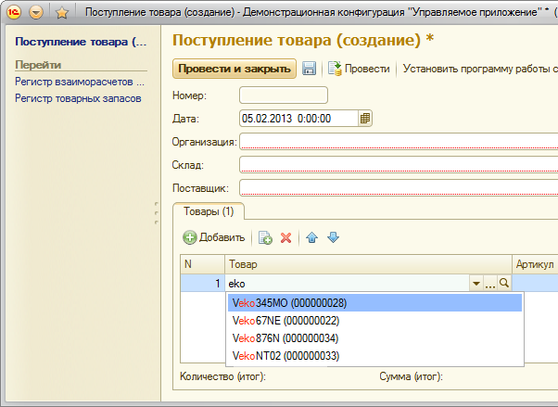

"Полнотекстовый поиск"

* понятный и удобный поиск в списках, управление поиском;
* возможность самостоятельно конструировать рабочее пространство (методом drag&drop).

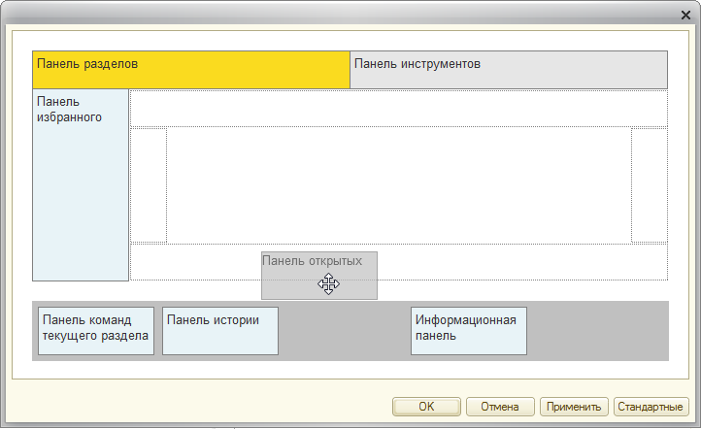

Редактор панелей

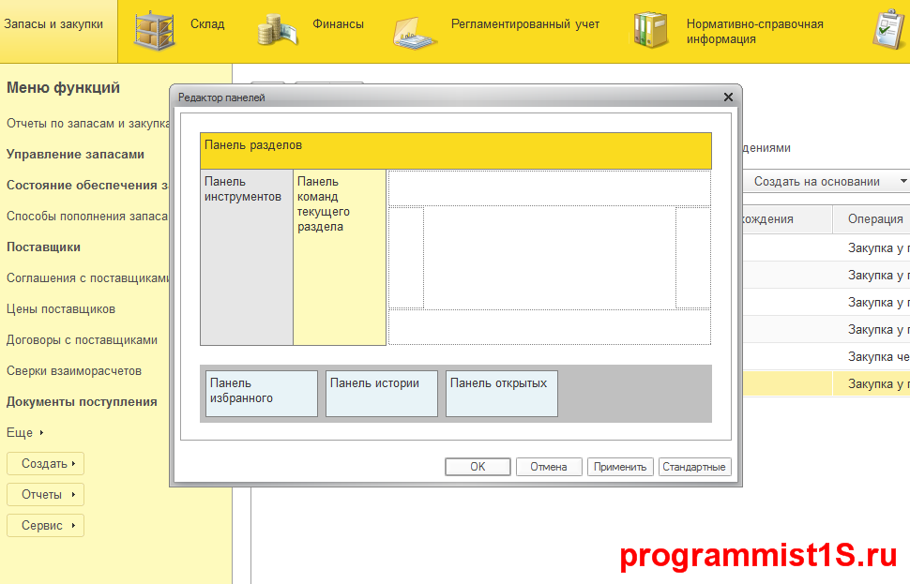

* адаптация под стандарты веб-приложений;

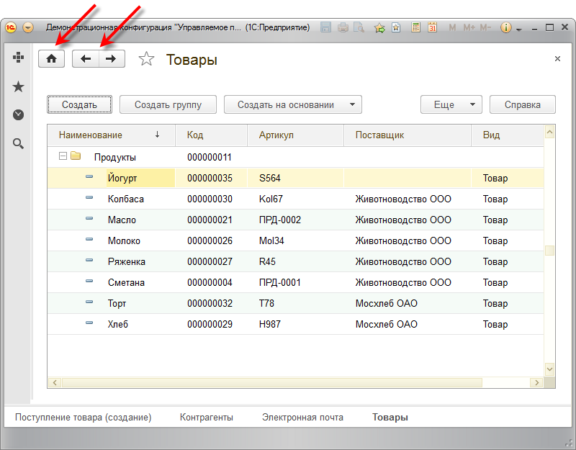

* расширенные возможности выбора в полях ввода.

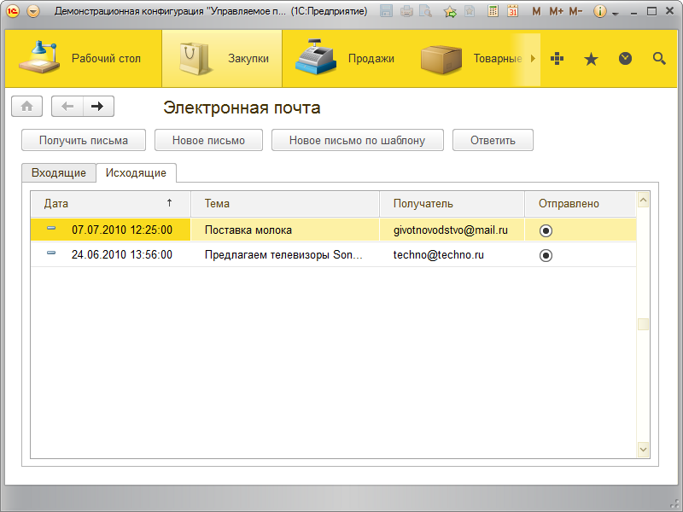

При использовании интерфейса Такси приложение представляет из себя основное окно, внутри рабочей области которого открываются все остальные окна. Окна не отображаются отдельно на панели задач Windows, даже если визуально рисуются поверх основного окна (например, формы выбора элемента справочника). Работа начинается с начальной страницы. Эту страницу невозможно закрыть.

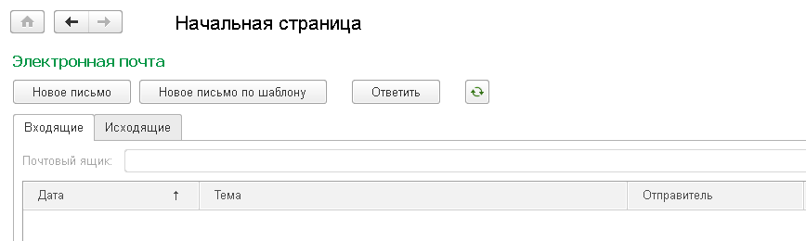

Предусмотрена возможность настраивать в пользовательском режиме формы, отображаемые на начальной странице. Для этого в главном меню следует выбрать пункт Вид → Настройка начальной страницы.

Основное окно приложения состоит из нескольких панелей и областей, каждая из которых имеет свое функциональное назначение. При помощи клавиши F6 можно переключать фокус между формами, расположенными на начальной странице.

**Панель разделов**

Панель разделов отображает список подсистем конфигурации верхнего уровняПервым слева всегда отображается раздел с заголовком Главное.



При щелчке мышью на конкретном разделе в панели функций текущего раздела представлены команды выбранного раздела.

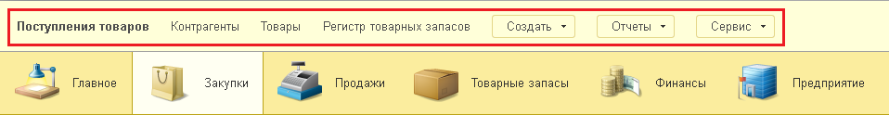

При повторном щелчке мышью на экране разворачивается список всех команд выбранного раздела – меню функций.

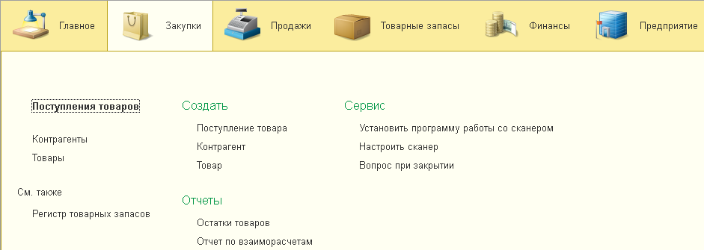

**Панель функций текущего раздела**



На ней отображаются команды выбранного пользователем раздела.

**Область системных команд**

В левой части области расположен значок доступа к главному меню, содержащему классические пункты Файл, Правка, Вид и т.д. С клавиатуры активизировать главное меню можно при нажатии кнопки F10.



В правой части области расположены команды сохранения в файл, печати, предварительного просмотра, работы со ссылками, калькулятор, календарь и т.д.



**Панель инструментов**

На этой панели расположены кнопки открытия меню функций текущего раздела, доступа к избранному, просмотр истории, поиск данных.



**Панель открытых**



На этой панели выводится список открытых в настоящий момент окон. Формы рабочей области начальной страницы не отображаются как отдельные формы в панели открытых.

**Панель истории**

Панель истории ускоряет доступ к использованным в последнее время объектам – открытым, отредактированным или добавленным справочникам, документам и т.д. Записи разделены по дням, а напротив каждой строчки указано время использования. В пределах одного дня записи упорядочены по времени доступа.

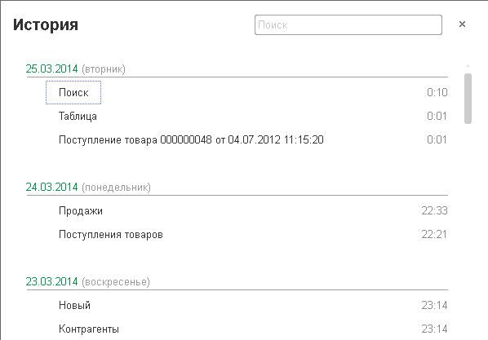

**Панель избранного**

В избранном хранятся данные и команды.

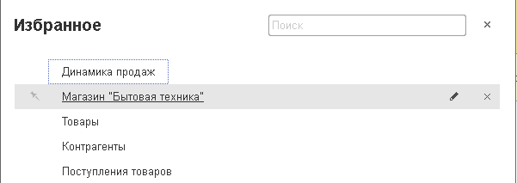

Добавить объект в избранное можно при помощи щелчка мышью на значке с изображением звездочки.

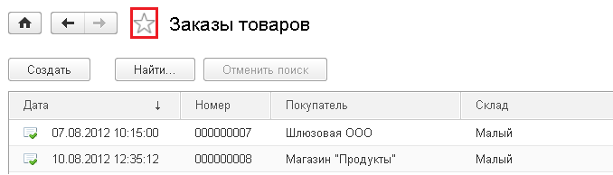

На панели избранного также присутствует ***строка поиска***. Заголовки элементов, расположенных в избранном, можно редактировать. Для этого предназначена небольшая кнопка с карандашом в правой части строки избранного. В платформе реализована специальная форма полнотекстового поиска. Эта форма доступна только в том случае, если полнотекстовый поиск включен.

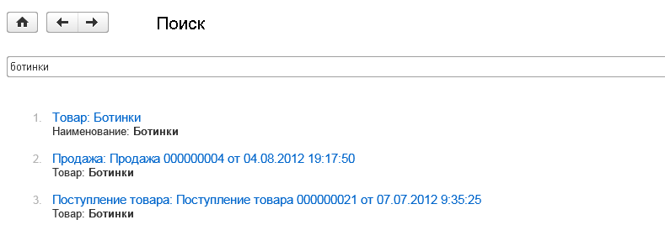

Вызвать форму поиска с клавиатуры можно при помощи сочетания клавиш **Ctrl + Shift + F.**

В нижней части основного окна приложения может существовать ***информационная панель***. Она предназначена для отображения показателей производительности и индикации того, что включён режим имитации задержек при вызовах сервера. Показатели производительности отображаются в виде отдельной панели основного окна приложения.



Панель отображается, если в параметрах системы установлен флаг «Отображать показатели производительности»:

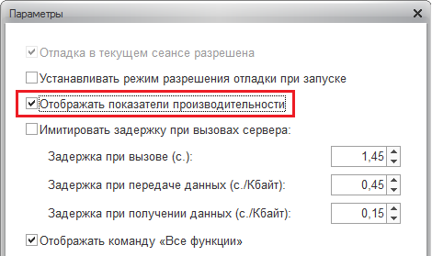

Для того, что бы **включить** интерфейс Такси достаточно установить в свойствах конфигурации значение «Режим совместимости интерфейса» режим «Такси».

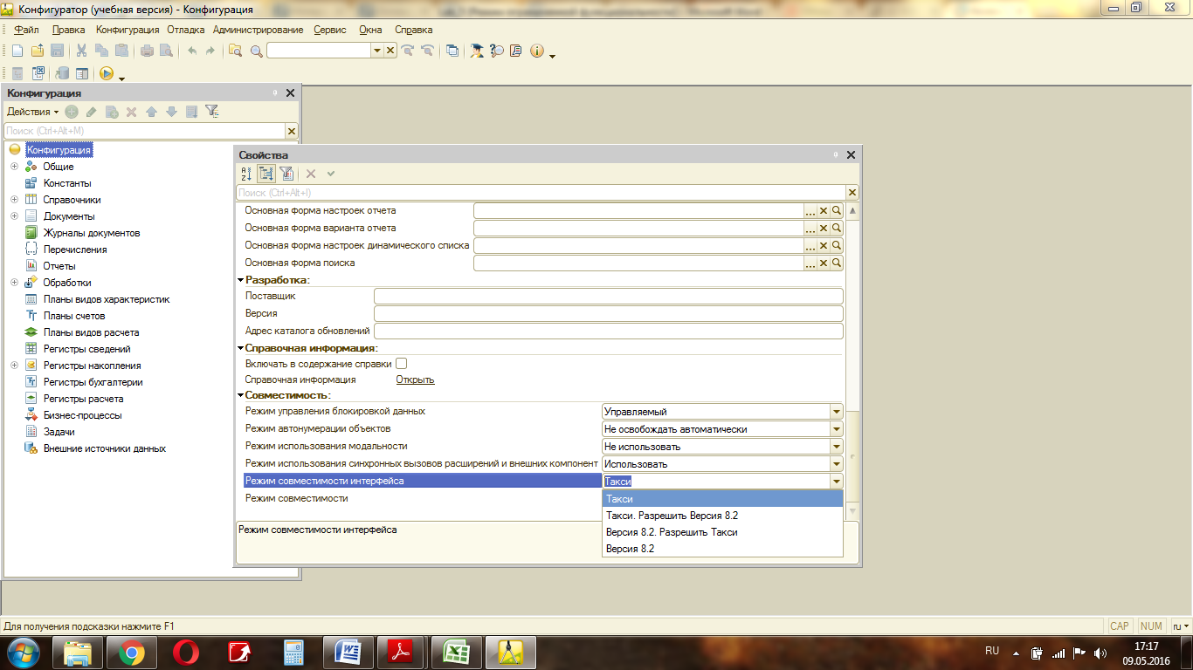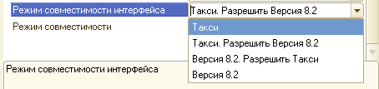

*Версия 8.2* – клиентское приложение работает в интерфейсе 8.2. Переключение в интерфейс Такси невозможно.

*Версия 8.2. Разрешить Такси* – по умолчанию используется интерфейс версии 8.2. Возможно переключение на интерфейс Такси с помощью диалога параметров или командной строки.

*Такси. Разрешить Версия 8.2* – по умолчанию используется интерфейс Такси. Возможно переключение на интерфейс версии 8.2 с помощью диалога параметров или командной строки.

*Такси* – клиентское приложение работает в интерфейсе Такси. Переключение в режим интерфейса 8.2 невозможно.

В режиме 1С:Предприятие.

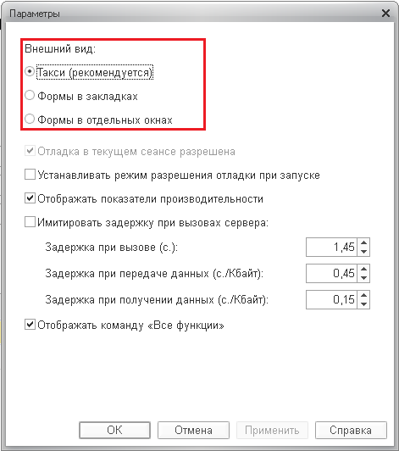

**3. Разработка пользовательского интерфейса**

При организации пользовательского интерфейса разработчик решает две задачи:

* Реализация форм прикладных объектов и отчетов для ввода и анализа данных
* Реализация интерфейсных элементов приложения: элементов меню, командных панелей, АРМ и т.д.

Для этого в конфигураторе предусмотрены специальные инструменты, которые рассмотрим ниже.

**2.3. Формы**

**Формы** в 1С:Предприятии предназначены для отображения и редактирования информации, содержащейся в базе данных. Формы могут принадлежать ***конкретным объектам конфигурации*** или существовать отдельно от них и использоваться всем прикладным решением в целом – ***общие формы*** (не принадлежащие конкретным объектам конфигурации).

Основное назначение формы – предоставить пользователю удобное средство для ввода и просмотра информации. Как и бумажный документ, форма позволяет быстро ввести необходимую информацию и запомнить ее для последующей обработки, а при необходимости – вновь вернуться к ранее введенным данным для просмотра или корректировки.

Форма состоит из **диалога**, **модуля** и **реквизитов** формы (полей формы).

**Диалог формы** представляет собой прямоугольную область экрана, которая, в самом общем случае, содержит различные элементы управления; например, поясняющие надписи, поля ввода информации, элементы управления (например, кнопки) и т.д. С его помощью осуществляется взаимодействие пользователя с программой.

**Модуль формы** – программа на встроенном языке, отвечающая за работу с элементами управления формы, отработку предопределенных процедур и выполняющий различные вспомогательные вычисления. С их помощью производится подготовка и обработка реквизитов формы, передача управления к исполнению, а также обработка действий пользователя.

**Реквизиты формы** – совокупность объектов различных типов, принадлежащих форме. В списке реквизитов есть **основной** реквизит (выделен жирным шрифтом), который определяет поведение формы при открытии, редактировании или закрытии формы.

**2.3.1. Общие формы.**

**Общие формы** – формы, которые доступны из места конфигурации. Обычно общие формы используются для форм настроек программы и других сервисных функций. Например, прикрепление файла к документу, установка ЭЦП, структура подчиненности, установка прав доступа, печать документов, рабочие столы и т.д.

**Общие формы** располагаются в дереве конфигурации, в ветке Общие – Общие формы.

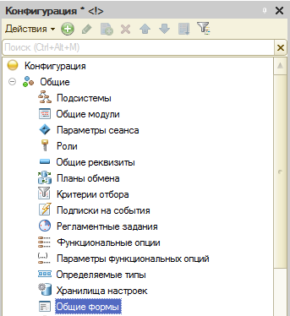

При создании **общей формы** конструктор предлагает выбрать один из типов форм:

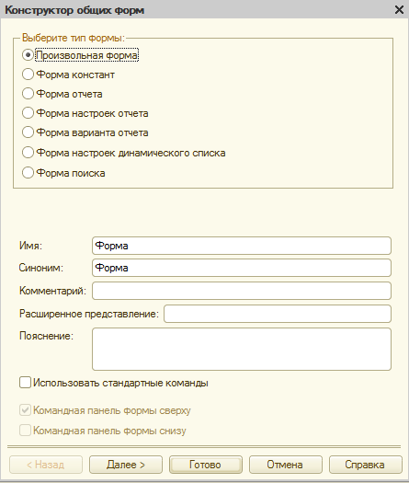

Вызвать общую форму можно с помощью метода ОткрытьФорму(). Например:

ОткрытьФорму(«ОбщиеФормы.ФормаНастроек»);

По умолчанию конструктор общих форм предлагает создать произвольную форму.

**Произвольная форма** – данные, с которыми будет взаимодействовать форма, будут определены разработчиком в дальнейшем, в процессе разработки;

Выбор типа «Произвольная форма» не приводит к созданию основного реквизита. В этом случае поведение формы определяется только настройками пользователя.

**2.3.2. Формы объектов конфигурации**

Существует несколько способов создать форму, подчиненную какому-либо объекту конфигурации:

* воспользоваться кнопкой *Открыть* в палитре свойств объекта конфигурации, у нужного типа формы:

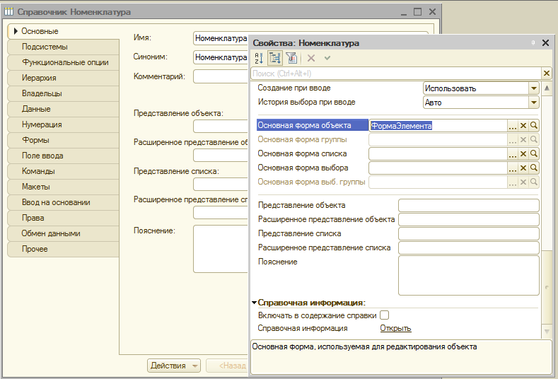

* выделить в дереве конфигурации ветвь *Формы объекта*, для которого будет создаваться форма, и воспользоваться либо контекстным меню, либо кнопкой *Добавить* на панели дерева конфигурации:

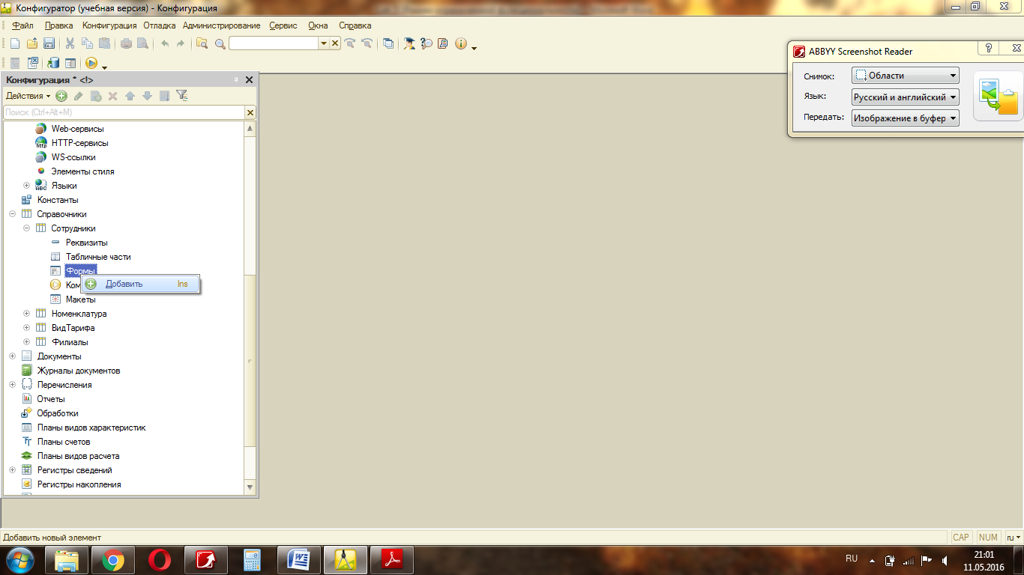

* открыть окно редактирования объекта конфигурации, перейти на закладку *Формы* и воспользоваться либо кнопкой *Открыть* у необходимого типа формы, либо кнопкой командной панели этого окна *Добавить*, либо контекстным меню в списке форм

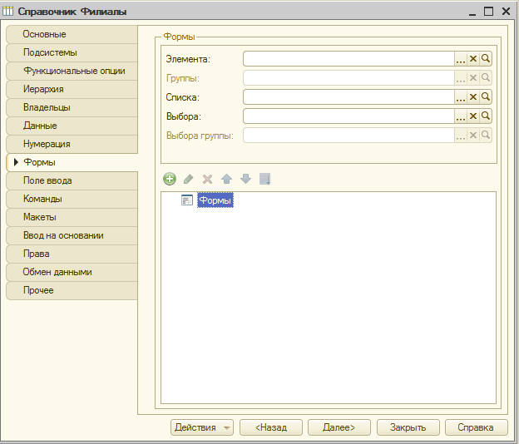

При использовании любого из вышеперечисленных способов будет открыто окно конструктора формы объекта конфигурации.

В зависимости от вида объекта, его свойств конструктором будут предложены характерные для текущего режима создания **типы форм** (ниже рассмотрены формы изучаемых ранее объектов):

для объекта **СПРАВОЧНИК**:

* форма элемента
* форма списка
* форма выбора
* форма элемента

Если справочник иерархический, то возможно создание формы группы и выбора группы

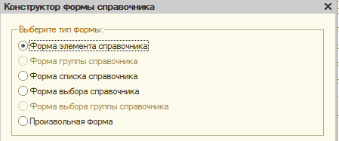

для объекта **ДОКУМЕНТ**

* форма списка
* форма выбора
* форма документа

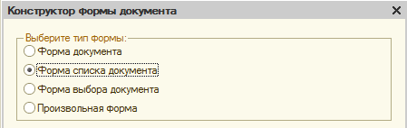

для объекта **РЕГИСТР СВЕДЕНИЙ**

* форма списка
* форма записи
* форма набора записей

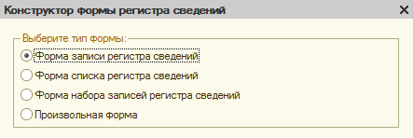

для объекта **РЕГИСТР НАКОПЛЕНИЯ**

* форма списка
* форма набора записей

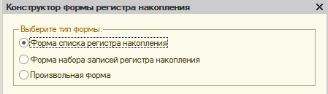

Кроме всех перечисленных форм, для любого из объектов конфигурации можно создать тип формы **Произвольная.** Такая форма после создания не связана ни с какими данными конфигурации. Действия, которые можно будет выполнять в такой форме, целиком и полностью будут зависеть от желания и способностей разработчика формы.

Если у объекта **несколько форм одного типа**, то одну из них можно выбрать в качестве *основной*. Если при вызове формы объекта не указано явно, какую именно форму следует вызвать, на экран будет выводиться основная форма. Для указания основной формы при создании установите флажок «**Назначить форму основной**».

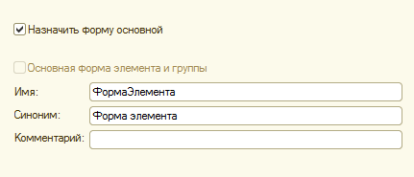

**2.2. Реквизиты формы. Основной реквизит формы.**

Реквизиты формы предназначены для хранения данных, с которыми работает форма. В реквизитах хранятся те данные, которые отображаются и редактируются в элементах формы, а также те данные, которые не отображаются, но используются формой в процессе ее работы. Вся совокупность данных, хранящихся в реквизитах формы, называется *данные формы*.

Каждый *элемент формы*, позволяющий изменять данные, связан с некоторым реквизитом формы. Когда пользователь изменяет данные в элементе формы, аналогичные изменения происходят и в связанном с ним реквизите.

Верно и обратное. Когда реквизит формы изменяется программно, изменяется и значение, отображаемое в связанном с ним элементе формы.

Не все реквизиты формы обязательно должны отображаться в форме. Часть реквизитов может быть не связана с элементами формы, а данные, хранящиеся в таких реквизитах, предназначены не для отображения или интерактивного редактирования, а для обеспечения внутренних алгоритмов работы формы или для программного взаимодействия с этой формой из встроенного языка.

Реквизиты формы обладают набором свойств, позволяющих влиять на их поведение.

Добавление нового реквизита формы выполняется стандартным способом – с помощью кнопки командной панели.

Среди всех реквизитов формы, как правило, существует один **основной реквизит** (он выделен жирным шрифтом). Он определяет источник данных для формы в целом. Такой реквизит автоматически добавляется конструктором формы, если форма создается подчиненной объекту конфигурации и выбирается вид формы этого объекта, а не произвольная форма. По умолчанию у такой формы после ее создания есть только один реквизит, который и является основным

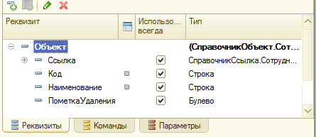

Важнейшим свойством, которое определяет не только то, что за данные будет поставлять форме реквизит, но и как будет выглядеть элемент формы, отображающий эти данные, является Тип

От типа значения основного реквизита формы зависит не только то, какие данные будут отображены в элементах формы, но и поведение самой формы.

Например, если основному реквизиту формы указать тип значения ДокументОбъект.ПриходнаяНакладная, то при закрытии формы программа   будет   запрашивать   подтверждение   записи   и   проведения документа. Если же основному реквизиту формы указать тип значения СправочникОбъект.Клиенты, то подобного подтверждения при закрытии формы возникать не будет.

**2.3. Создание и редактирование форм**

Создание новой формы начинается с *конструктора форм*.

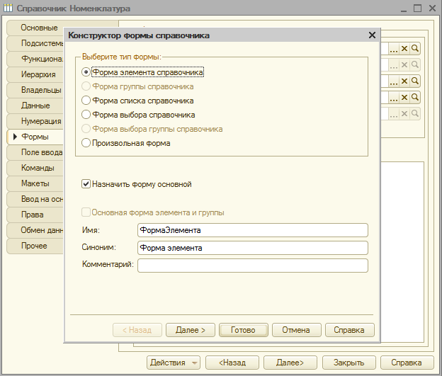

Модификация формы, созданной конструктором, осуществляется в *редакторе формы*.

Окно редактора форм разбито на несколько областей, каждая из которых отвечает за ту или иную функциональность будущей формы.

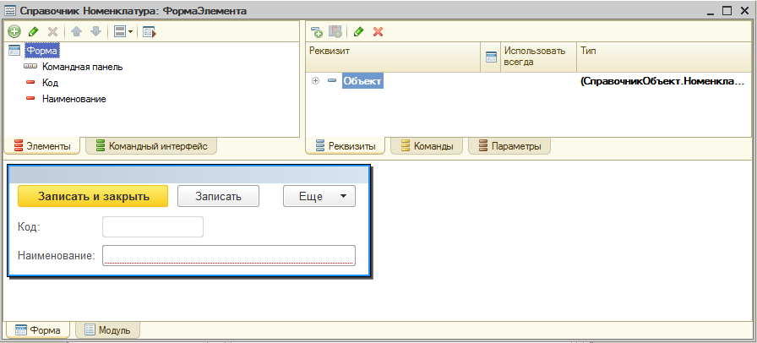

**1.** Описывается состав и порядок элементов, из которых состоит форма, команды интерфейса, которые могут выполняться в форме.

**2.** Описывается состав реквизитов формы, а также команды, выполняемые внутри формы. Реквизит можно перетащить влево и он станет элементом формы (полем на форме).

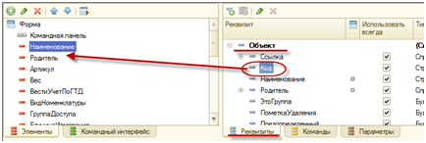

**3.** Представлен внешний вид формы, как она может выглядеть на экране пользователя, с учетом описанных реквизитов, элементов, команд формы. При изменении каких-либо настроек в окнах редактора они тут же применяются и изменяют вид формы.

Программный модуль описывает работу формы на встроенном языке.

Для редактирования модуля формы можно воспользоваться закладкой Модуль, которая расположена внизу редактора форм.



В модуле формы располагаются обработчики событий формы, элементов формы, команд формы. Помимо предопределенных обработчиков событий разработчик прикладного решения может создавать в модуле формы свои процедуры и функции

**2.4. Элементы управления в формах**

В форме используются **пять** элементов:

ГРУППА:

* Обычная группа;
* Группа – Страницы;
* Группа – Командная панель;

ПОЛЕ;

КНОПКА;

ТАБЛИЦА;

ДЕКОРАЦИЯ:

* Декорация – Надпись;
* Декорация – Картинка.

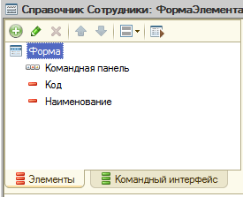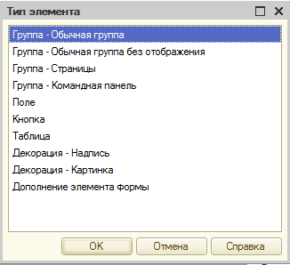

Элемент формы *Поле* предназначен для отображения примитивных типов данных, текстовых, табличных, HTML-документов, диаграмм, календарей, индикаторов. Тип данных, которые отображает элемент Поле, влияет на то, какие значения может принимать его свойство Вид.

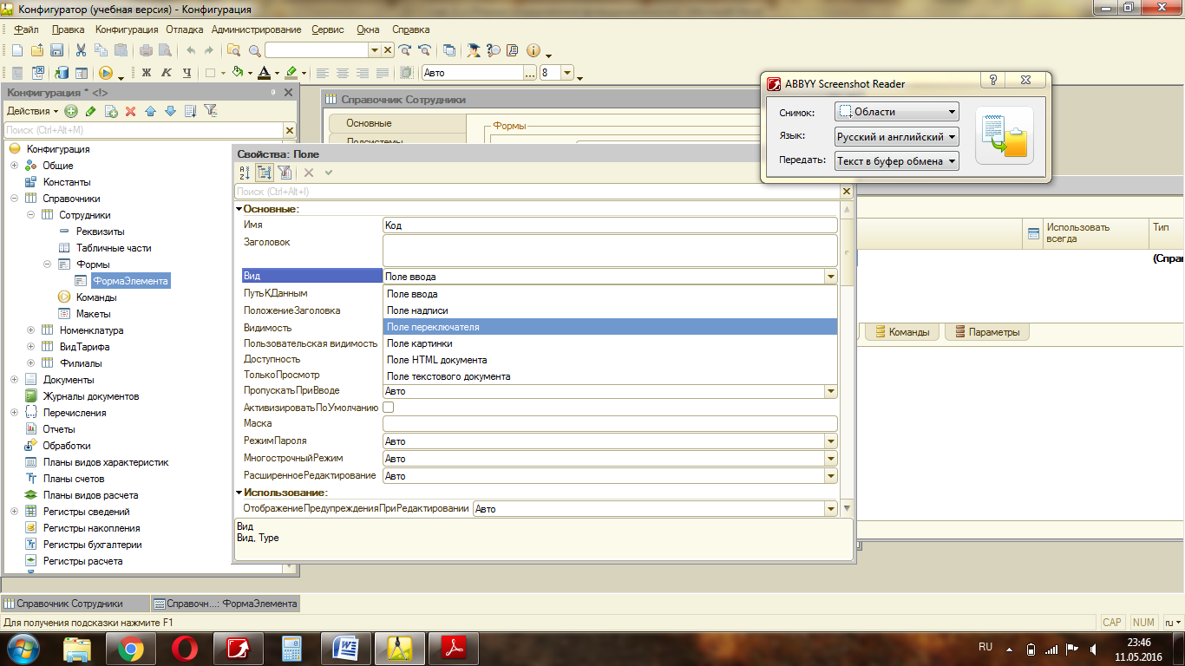

Элемент формы *Группа* предназначен для группировки других элементов формы, их выделения, для создания командных панелей, подменю, групп кнопок, страниц. Свойство Вид элемента формы Группа может принимать значения:

*Обычная группа*. Элемент формы, предназначенный для логической группировки других элементов формы. Элемент Обычная группа может не отображаться на форме, выполняя при этом функции группировки других элементов. Может отображаться в виде Рамка группы, Линия, Отступ.

*Командная панель*. Элемент формы, предназначенный для группировки кнопок и команд

*Страницы.* Элемент формы, представляющий собой набор страниц.

Элемент формы *Кнопка* предназначен для создания кнопок, гиперссылок. Свойство Вид элемента формы Кнопка может принимать значения:

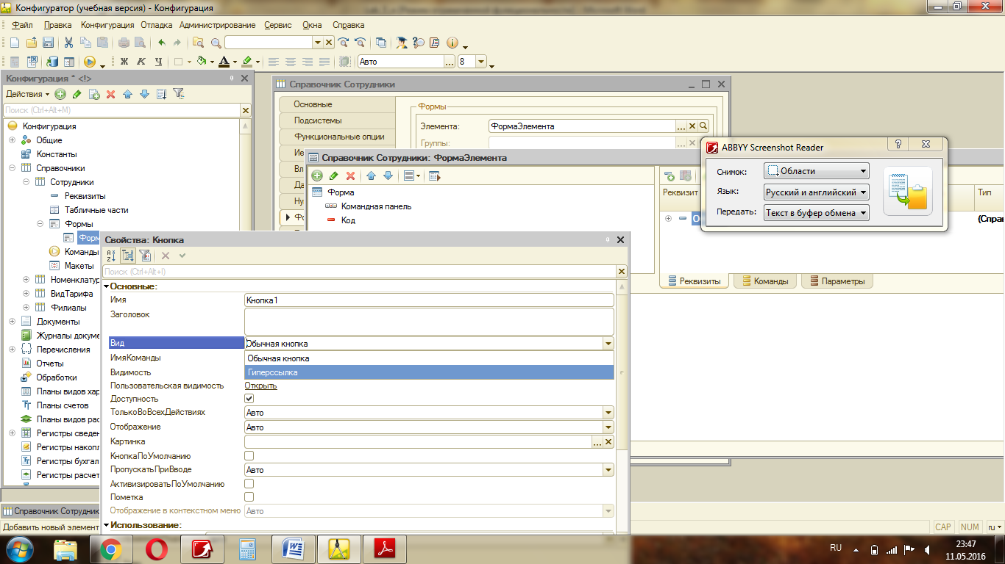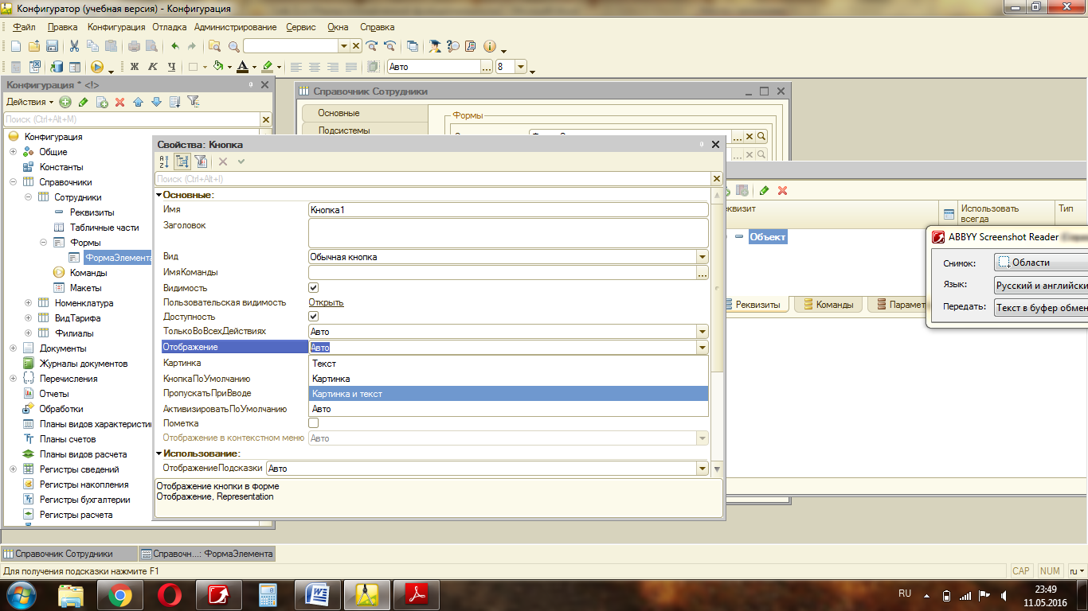

Элемент формы *Таблица* предназначен для отображения и редактирования различных табличных данных. У Таблицы могут быть свои командные панели, контекстные меню. Поля колонок элемента Таблица могут принимать различные виды.

Для того чтобы добавить в состав формы новый элемент определенного вида, необходимо воспользоваться одним из этих пяти элементов.

Для отображения различных данных прикладного решения необходимо изменять свойство элемента формы Вид.

**2.4. Использование встроенного языка при работе с формами**

- Области видимости в формах. Клиентская и серверная часть. Связь элементов управления с данными.

- Модель событий формы и элементов управления. Основные события для форм объектов и списков.

***Задание*:** в справочнике «Товары» необходимо сохранять и отображать в форме фотографию товара. Исходная конфигурация не содержит ничего, кроме справочника с товарами.

Для хранения самого графического файла, в справочнике необходимо создать реквизит «ДанныеКартинки», с типом «Хранилище значений».

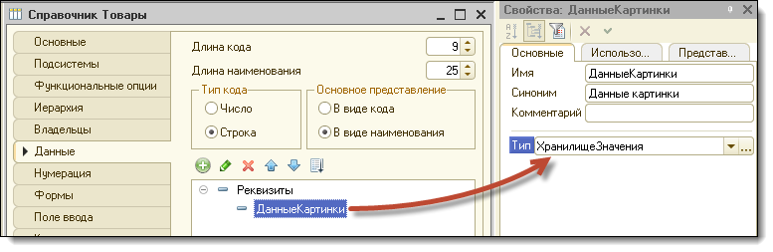

Как видно на рисунке, реквизит с типом хранилище значений в форме недоступен.

Добавьте реквизит формы с именем «СсылкаНаКартинку», тип «строка», длина не ограничена. И поместите его в реквизиты формы.

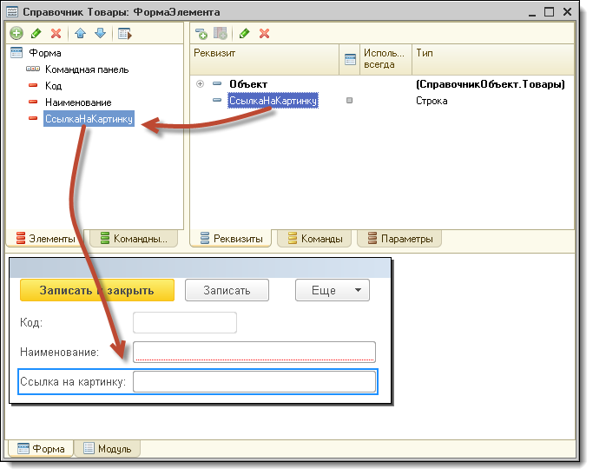

По умолчанию, строка в форме будет выглядеть как поле ввода, нужно поменять это в свойствах элемента формы. Выберите в свойстве «Вид» «Поле картинки».

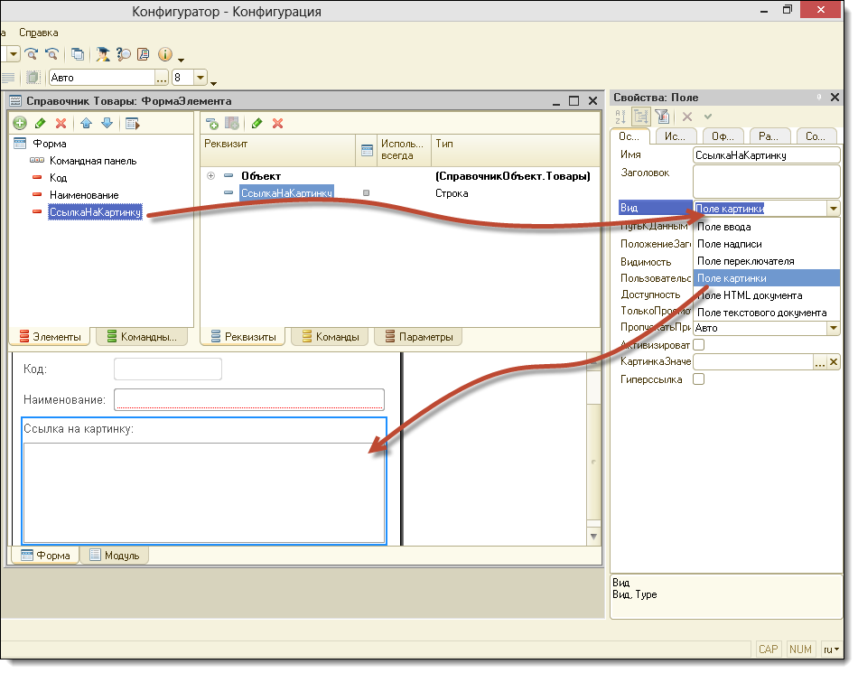

Создайте команду формы «ВыбратьФайлКартинки», в виде кнопки расположите ее на форме.

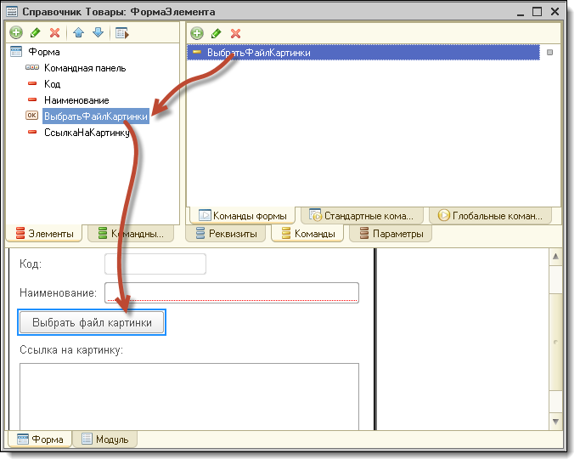

В модуле опишите обработчик события «Действие» для созданной команды формы:

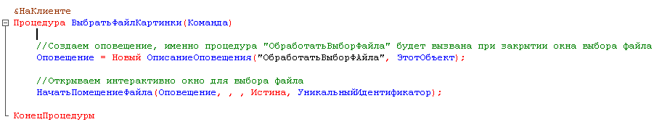

Метод НачатьПомещениеФайла помещает выбранный файл во временное хранилище (если выбор файла был произведен) и вызывает процедуру «ОбработатьВыборФайла» в этом же модуле.

Свойство «УникальныйИдентификатор» связывает временное хранилище с текущей формой. В противном случае файл в хранилище помещен будет, но само хранилище при серверном вызове будет уничтожено, а оно еще понадобится для записи файла в реквизит справочника.

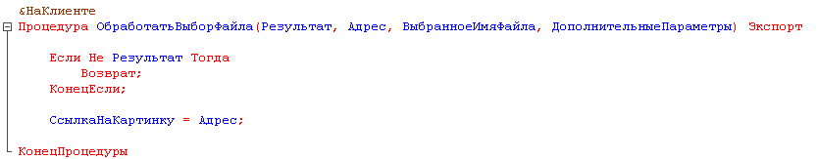

Если пользователь не отказался от выбора файла, то в реквизит формы «СсылкаНаКартинку» помещается адрес во временном хранилище, куда были помещены данные картинки.

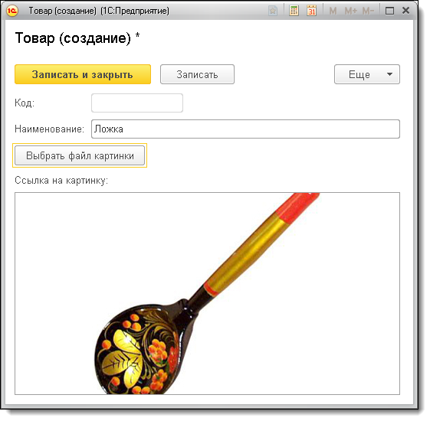

Событие ПередЗаписьюНаСервере:

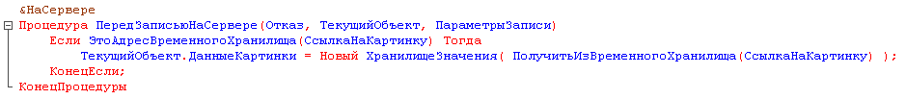

Осталось описать открытие формы, для отображения картинки уже сохраненной в реквизите элемента справочника.

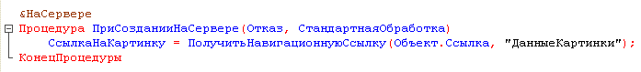

# 3. ПРИМЕРЫ ВЫПОЛНЕНИЯ

# 4. ПРОГРАММА ВЫПОЛНЕНИЯ РАБОТЫ

1. Ознакомится с теоретическим материалом в методических указаниях.
2. Построить интерфейс для всех объектов из предыдущих лабораторных работ.
3. Сделать задание на доработку формы по индивидуальному заданию преподавателя.
4. Сформулировать выводы.
5. Оформить отчет.

Выполнение задания подразумевает продолжение **ЛР №1, 3 и 4** (см.Приложение А).

# 5. СОДЕРЖАНИЕ ОТЧЕТА

* 1. Цель работы.
  2. Описание процесса разработки.
  3. Демонстрация результатов работы в режиме «1С:Предприятие».
  4. Выводы.

# 6. КОНТРОЛЬНЫЕ ВОПРОСЫ

# БИБЛИОГРАФИЧЕСКИЙ СПИСОК

1. М.Г. Радченко, Е.Ю. Хрусталева «1С:Предприятие 8.3. Практическое пособие разработчика. Примеры и типовые приемы» (ISBN 978-5-9677-2041-3), М.: ООО «1С-Паблишинг», 2013. Электронный аналог печатного издания.
2. Ажеронок В. А., Габец А. П., Гончаров Д. И., Козырев Д. В., Кухлевский Д. С., Островерх А. В., Радченко М. Г., Хрусталева Е. Ю. Под редакцией М. Г. Радченко. "Профессиональная разработка в системе 1С:Предприятие 8" (второе издание). Том 1. М.: ООО «1С-Паблишинг», 2012. Электронная версия книги.
3. Управляемый интерфейс. Режим доступа:

<http://xn----1-bedvffifm4g.xn--p1ai/articles/%D1%83%D0%BF%D1%80%D0%B0%D0%B2%D0%BB%D1%8F%D0%B5%D0%BC%D1%8B%D0%B9-%D0%B8%D0%BD%D1%82%D0%B5%D1%80%D1%84%D0%B5%D0%B9%D1%81/>

1. Новый интерфейс платформы 1С 8.3. Режим доступа: <http://programmist1s.ru/novyiy-interfeys-platformyi-1s-8-3/>
2. Переход на интерфейс Такси в 1С 8.3. <http://programmist1s.ru/vklyuchenie-interfeysa-taksi-v-1s/>
3. Новый интерфейс Такси в 1С:Предприятие 8.3. Режим доступа:

<http://xn----1-bedvffifm4g.xn--p1ai/news/%D0%BD%D0%BE%D0%B2%D1%8B%D0%B9-%D0%B8%D0%BD%D1%82%D0%B5%D1%80%D1%84%D0%B5%D0%B9%D1%81-%D1%82%D0%B0%D0%BA%D1%81%D0%B8/>

1. Секреты управляемого интерфейса. Режим доступа: <http://xn--80aaaahcnwic8afz6cdd5e1ic.xn--p1ai/index.php/stati/72-sekrety-upravlyaemogo-interfejsa>

# ПРИЛОЖЕНИЕ А

Таблица 1 - Варианты заданий

| №  варианта | Наименование  предметной области | Подсистема справочников | | Подсистема документов | | Пользователи | |
| --- | --- | --- | --- | --- | --- | --- | --- |
| Наименование подсистем | Наименование  справочников | Наименование подсистем | Наименование  документов | Доступные  роли | Наименование пользователя |
| 1 | Управление прайс-листами | Товары,  Ценообразование | Товары  Типы цен  Поставщики | Ценовая  политика | Установка цен | Администратор | Администратор |
| Менеджер по закупкам | ФИО студента |
| 2 | Взаиморасчеты | Номенклатура и контрагенты | Клиенты  Услуги | Покупки  и продажи | Договор  Оказание услуг | Администратор | Администратор |
| Менеджер  торгового направления | ФИО студента |
| 3 | Товарооборот | Номенклатура | Товары  Характеристики | Продажи | Реализация  товаров | Администратор | Администратор |
| Менеджер по продажам | ФИО студента |
| 4 | Управление  проектами | Проекты, Ресурсы | Проекты  Этапы  Сотрудники | Учет рабочего времени | Отчет о работе | Администратор | Администратор |
| Руководитель подразделения | ФИО студента |
| 5 | Управление персоналом | Структура  предприятия,  Кадры | Организации  Подразделения  Сотрудники | Учет кадровой информации | Прием на работу  Штатное расписание | Администратор | Администратор |
| Инспектор по кадрам | ФИО студента |
| 6 | Транспортные  услуги | Ресурсы  предприятия | Водители  Грузчики  Транспорт | Доставка  товаров | Заказ клиента  Наряд  на доставку | Администратор | Администратор |
| Диспетчер службы доставки | ФИО студента |
| 7 | Активы предприятия | Внеоборотные активы | Виды оборудования  Цеха | Учет  оборудования | Ввод  в эксплуатацию  Перемещение оборудования | Администратор | Администратор |
| Бухгалтер | ФИО студента |
| 8 | Управление производством | Номенклатура | Продукция  Материалы  Спецификации | Производство | Требование-накладная  Отчет за смену | Администратор | Администратор |
| Контроллер ОТК | ФИО студента |
| 9 | Управление  торговлей | Номенклатура и склад | Товары на складе  Единицы измерения | Покупки  и продажи | Поступление товаров  Реализация товаров | Администратор | Администратор |
| Заведующий складом | ФИО студента |
| 10 | Корпоративная мобильная связь | Контактная информация | Телефоны  Сотрудники | Учет мобильной связи | Отчет о мобильной связи | Администратор | Администратор |
| Главный бухгалтер | ФИО студента |
| 11 | Интернет услуги | Нормативно-справочная информация | Абоненты  Сотрудники | Подключения | Акт подключения услуг  Отчет о предоставлении услуг | Администратор | Администратор |
| Мастер технической поддержки и подключений | ФИО студента |
| 12 | Предоставление рекламных услуг | Номенклатура и контрагенты | Рекламные агентства  Продукты  Клиенты | Отчеты | Отчет о предоставлении услуг | Администратор | Администратор |
| Менеджер по рекламе | ФИО студента |
| 13 | Оплата труда на предприятии | Зарплата и персонал | Сотрудники  Тарифные ставки | Расчет заработной платы | Начисление заработной платы  Выплата заработной платы | Администратор | Администратор |
| Бухгалтер расчетного отдела | ФИО студента |
| 14 | Использование коммунальных услуг | Нормативно-справочная информация | Жилой фонд  Услуги | Учет услуг | Оплата услуг  Отчет об использовании | Администратор | Администратор |
| Бухгалтер-кассир | ФИО студента |